

Викторина по истории и архитектуре Санкт-Петербурга
1. Назовите основателя нашего города. (Пётр I)
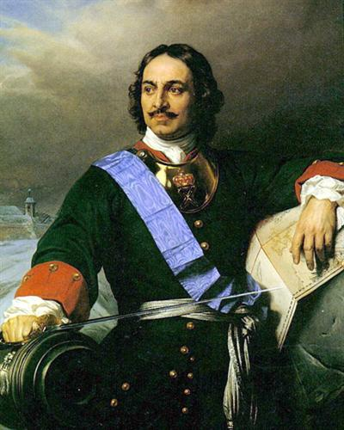
2. Как называется самая главная река города? (Нева)
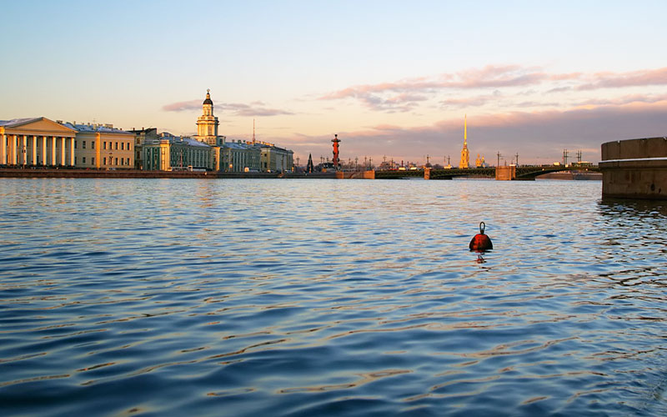
3. У платья два рукава, а у Невы? (5 рукавов: Большая Нева, Малая Нева, Большая Невка, Малая Невка, Средняя Невка)
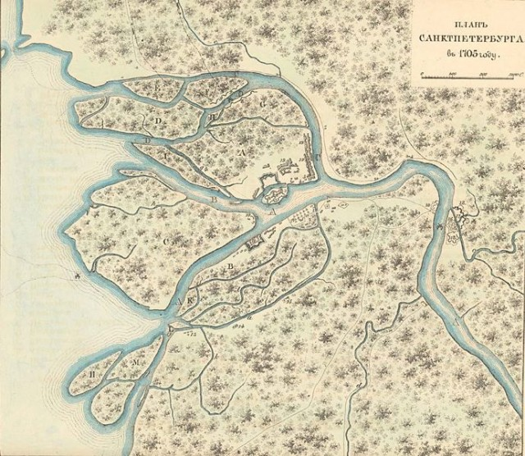
4. В честь кого назван Санкт-Петербург? (в честь апостола Петра - небесного покровителя царя Петра первого)
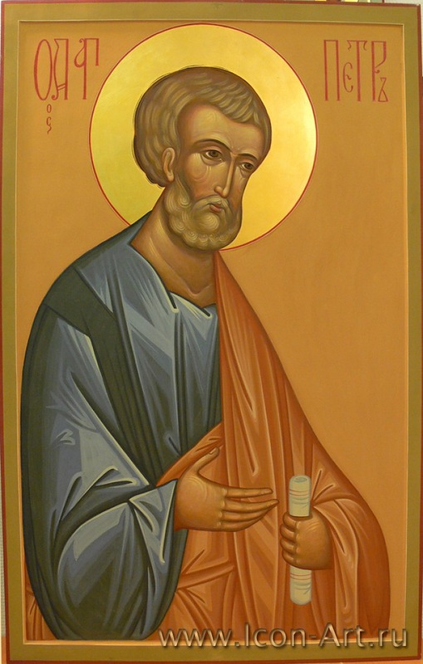
5. Назовите корабль российского флота, ставший музеем. (Крейсер «Аврора» )
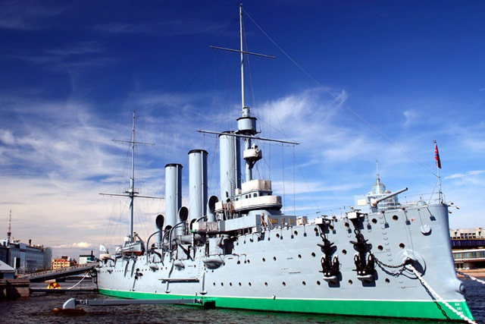
6. Как называют колонны на Стрелки Васильевского острова? (Ростральные колонны)
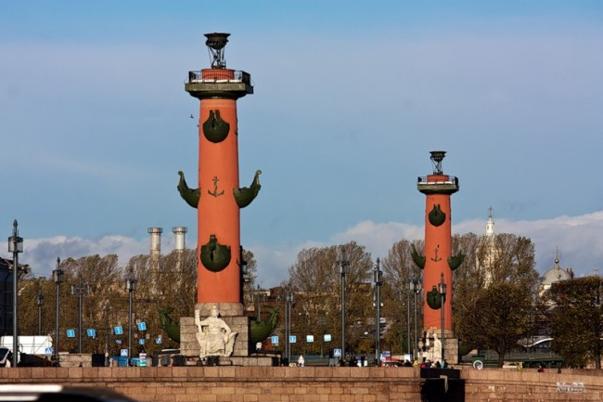
7. В каком музее вам расскажут всё о животном мире? (в Зоологическом)
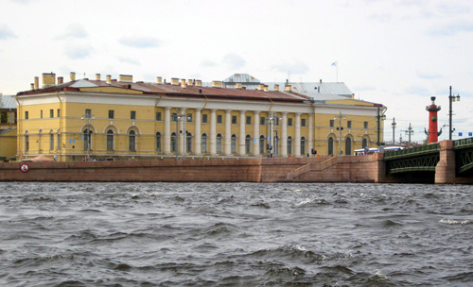
8. Назовите самый большой собор Санкт-Петербурга. (Исаакиевский собор)
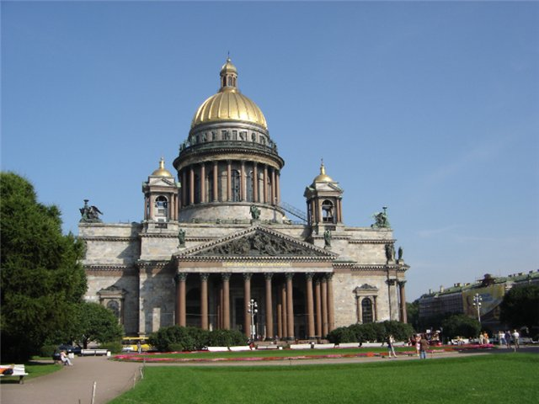
9. На каком острове находиться Петропавловская крепость? (на Заячьем острове)
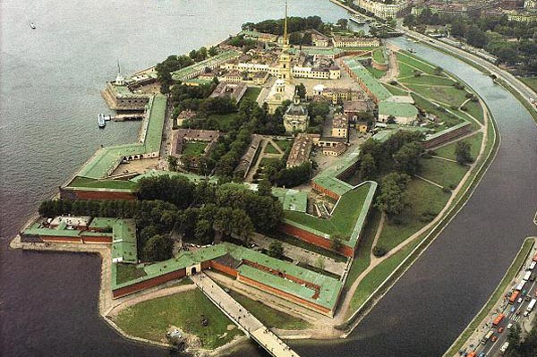
10. Назовите год и день рождения Санкт-Петербурга. (27 Мая 1703 года)
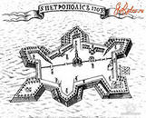
11. На шпиле какого собора вознёсся ангел? (на шпиле Петропавловского собора)
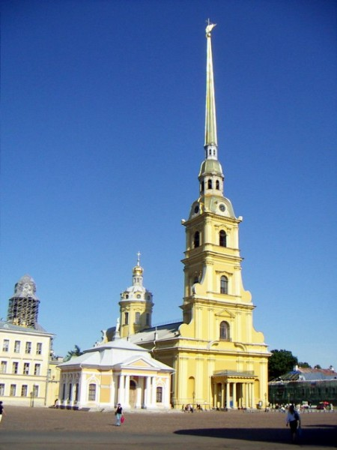
12. Назовите самый широкий мост в Санкт-Петербурге. (Синий, его ширина почти 100 метров)
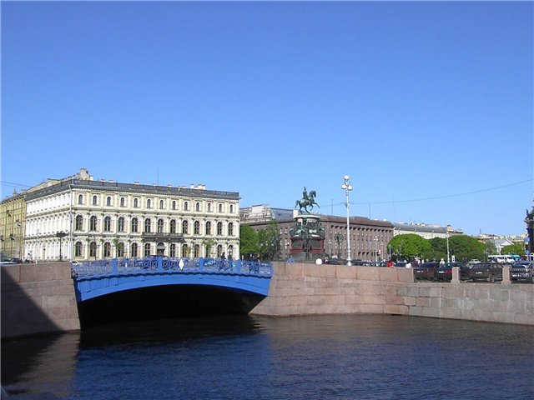
13. Как называется главная площадь Петербурга? (Дворцовая площадь)
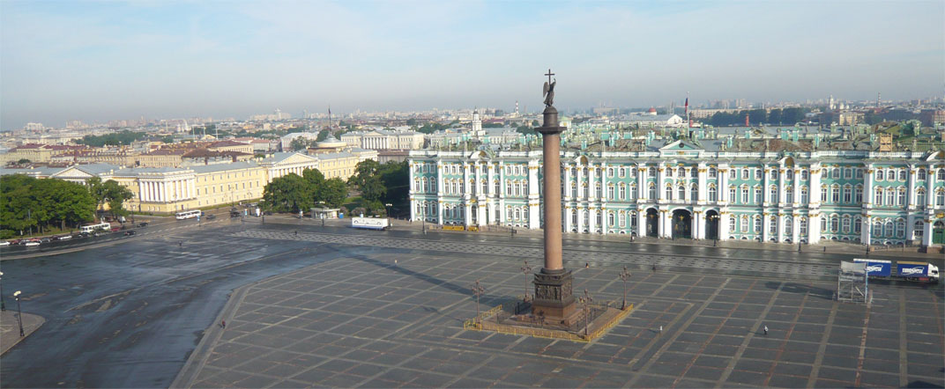
14. Назовите первый музей города. (Кунсткамера)
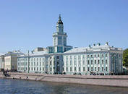
15. Назовите самый большой музей русского искусства в Санкт-Петербурга? (Государственный Русский музей)
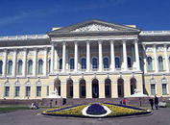
16. Где в Петербурге улицы называются линиями? (на Васильевском острове)
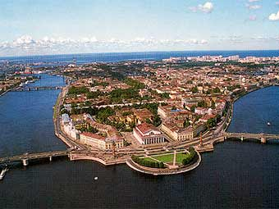
17.Кто был самым первым архитектором Санкт-Петербурга? (Доменико Трезини)
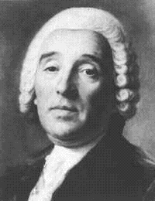
18.Самый большой мост в Санкт-Петербурге? ( Дворцовый мост)
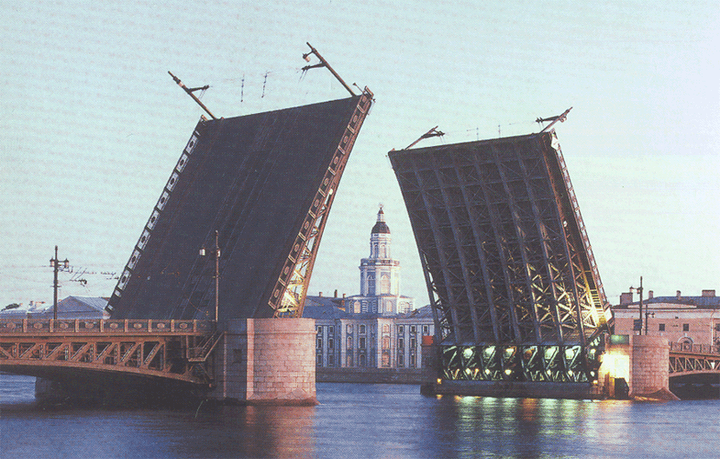

19.Как называется колонна, которая стоит на Дворцовой площади? (Александровская колонна)
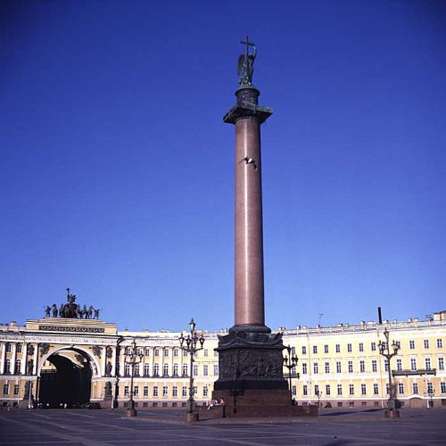
20.Что украшает Аничков мост? (4 скульптуры “Укротители коней”)
